Faites la Une ! Corpus 2018

15/01/2018 - 13:34
Laits pour bébés contaminès: 83 pays concernés par un vaste rappel


@AFP

L'opération de rappel de boîtes de lait pour bébé produits par le Français Lactalis concerne 83 pays, a annoncé le PDG du groupe Emmanuel Besnier en promettant d'indemniser toutes les familles touchées par une contamination à la Salmonellose.

Des objets nazis mis en vente sur Leboncoin, le site présente ses excuses
Le patron du site français de petites annonces Leboncoin a présenté ses excuses après que des objets nazis ont été proposés à la vente sur la plateforme, tandis qu'une organisation juive annonçait son intention de porter plainte.

15/01/2018 - 12:55
Panique et interrogations à Hawaï après une fausse alerte au missile


@AFP

La panique s'est emparée samedi des habitants de Hawaï après l'envoi d'une alerte pour les prévenir de l'arrivée imminente d'un missile balistique, qui s'est révélée être une erreur, révélant une faille dans la procédure, ont reconnu les autorités.

« MENACE DE MISSILE BALISTIQUE SUR HAWAI. METTEZ-VOUS IMMEDIATEMENT A L’ABRI. CE N’EST PAS UN EXERCICE ».

Voici le contenu du message reçu, samedi 13 janvier aux alentours de 8 heures, heure locale, par tous les habitants de Hawaï sur leur smartphone. Une alerte qui s’est avérée être rapidement démentie par les autorités de l’archipel. Le message aurait été un test, envoyé par erreur. Une « erreur humaine ! Il n’y a rien de plus important que de professionnaliser et de mettre des garde-fous à ce système » d’alertes Amber, a ajouté le sénateur .

Pour autant l’anecdote illustre les tensions présentes sur l’île, dans un contexte géopolitique marqué par les menaces d’attaque nucléaire du régime nord-coréen contre des intérêts américains.

Parcoursup : la nouvelle procédure pour s’inscrire en première année d’études supérieures
Cette infographie détaille aux lycéens et étudiants en réorientation les étapes à suivre, mois par mois, pour postuler sur le site Parcoursup, qui succède à Admission post bac lundi 15 janvier.

La plate-forme Parcoursup, qui succède à Admission post bac pour s’inscrire dans le supérieur, ouvre lundi 15 janvier. Les élèves de terminale, ainsi que les étudiants qui souhaitent se réorienter en première année d’études supérieures, pourront s’y inscrire et y formuler leurs vœux d’orientation à partir de lundi 22 janvier. Le point sur les principales étapes de la procédure, et le calendrier des dates à retenir jusqu’en septembre.

Catalogne: le bras de fer pour l'investiture de Puigdemont commence


@AFP

Le parlement de Catalogne dominé par les indépendantistes siège mercredi pour la première fois depuis sa tentative de rupture avec l'Espagne, en l'absence de Carles Puigdemont qui, depuis Bruxelles, veut être investi à la présidence, ce que Madrid refuse.

15/01/2018 - 10:26

Les Etats africains réclament des excuses à Donald Trump.

Le groupe africain à l’ONU a condamné les propos « racistes » du président américain sur l’immigration en provenance de « pays de merde », rapportès la veille.

Une nouvelle fois, le président américain a choqué au-delà de ses frontières. Les ambassadeurs du groupe africain aux Nations unies (ONU) ont exigé, vendredi 12 janvier, dans un communiqué au langage très fort, des « rétractations » et des « excuses » à Donald Trump. Après une réunion d’urgence qui a duré quatre heures, le groupe se dit à l’unanimité « extrêmement choqué » et « condamne les remarques scandaleuses, racistes et xénophobes » de Donald Trump « telles que rapportées par les médias ».

Débat sur l'immigration: Donald Trump se défend d'être "raciste"

Le président américain Donald Trump s'est défendu dimanche d'être "raciste" après que des médias ont rapporté ses propos sur des personnes venant de "pays de merde", qui ont suscité un torrent d'indignation à travers le monde et envenimé le débat au Congrès sur le statut de centaines de milliers d'immigrés aux Etats-Unis.

15/01/2018 - 07:30

Au Mexique, la guitare du film d'animation "Coco" fait fureur

Salvador Meza, luthier de père en fils au Mexique, fabrique des guitares depuis son plus jeune âge, mais ses mains tannées n'ont jamais autant travaillé que depuis la sortie de "Coco", le film d'animation des studios Pixar.

15/01/2018 - 08:32

JO-2018: dialogue entre les deux Corées sur la délégation olympique du Nord

Les représentants des deux Corées se sont retrouvés mercredi pour discuter du nombre d'athlètes qui participeront aux prochains jeux Olympiques d'hiver au Sud, dernier épisode en date du dialogue intercoréen.



Le ministre sud-coréen de l'unification Cho Myung-Gyun (g) serre la main du responsable de la délégation nord-coréenne Ri Son-Gwon (d) lors d'une rencontre à Panmunjom, le 9 janvier 2018 Dong-AIlbo/AFP/Archives / -

Jeux olympiques : les deux Corées discutent de la présence d’artistes du Nord
Hyon Song-wol, figure de proue du plus populaire groupe pop de Corée du Nord, Moranbong, fera partie de la délégation nord-coréenne.

Des délégués nord et sud-coréens ont entamé, lundi 15 janvier, des discussions sur de possibles prestations d’artistes du Nord en février lors des Jeux olympiques au sud, auxquels Pyongyang a accepté de participer. Ils se sont retrouvés dans la partie nord de la « zone commune de sécurité » du village frontalier de Panmunjom, a annoncé le ministère sud-coréen de l’unification.
Après des mois d’incertitude, la Corée du Nord a décidé la semaine dernière, lors du premier dialogue officiel intercoréen en plus de deux ans, d’envoyer aux jeux de Pyeongchang (du 9 au 25 février) une délégation comptant non seulement des athlètes, mais aussi des pom-pom girls ou encore des artistes.
Parmi la délégation nord-coréenne figurent Kwon Hyok-bong, un haut responsable du ministère nord-coréen de la culture, et Hyon Song-wol, figure de proue du plus populaire groupe pop de Corée du Nord, Moranbong, qui est entièrement féminin. Cette formation créée en 2012 compte dix artistes, qui seraient toutes choisies par le leader nord-coréen Kim Jong-un.


Dons et concerts de solidarité pour une ile sinistrée

Les concerts, organisés pour les victimes des incendies de la zone de Cervione, ce soir à Ajaccio et demain soir à Bastia, sont par exemple un bon moyen d'apporter une contribution tout en passant un agréable moment.
Dans la cité impériale, c'est au Palatinu qu'il faut se rendre pour assister au show, ce soir à 20 h 30. Il sera assuré, de manière totalement bénévole, par de nombreux artistes insulaires. Une foultitude de chanteurs de renom se succédera sur scène au cours d'une soirée animée par Laurent Vitali.
CorseBillet sera chargé de récupérer tous les fonds de la soirée. La totalité de la recette sera reversée aux sinistrés via Corse-Matin et RCFM. Dans une salle qui peut contenir un bon millier de personnes et des places à 25 euros, les sinistrés peuvent d'ores et déjà compter sur une nouvelle enveloppe de près de 25 000 euros.

Surtout lorsque l'on sait que plus de 800 places avaient déjà été vendues hier en fin de journée. Une somme qui vient s'ajouter aux nombreux dons déjà récoltés dans les agences de notre titre ainsi que celles de RCFM. Hier, près de 10 000 euros sont venus s'ajouter à la somme déjà récoltée, ce qui fait pour l'heure une enveloppe de plus de 80 000 euros. Enveloppe que d'aucuns espèrent voir grossir toujours plus.
Le théâtre de Bastia plein à craquer .AFP

Des bus hybrides pour la communauté d’agglomération de Bastia
La communauté d'agglomération de Bastia (CAB) prépare son nouveau plan de transport public. D'ici 2020, la CAB procèdera au remplacement de ses bus actuels par des véhicules hybrides ou électriques. Le plan doit permettre d'inciter les habitants à utiliser les transports en communs.

Hack4corsica : Défis numériques à l'université de Corse/Fablab de Corté :
@Corsematin

Le numérique au service des résidents corses", tel est le thème central qui va rythmer le début de semaine du campus cortenais. À partir de lundi matin et ce jusqu'à mardi après-midi, le 1er Hackathon de l'université de Corse vise à promouvoir le savoir-faire étudiant en la matière.
corsematin

Organisé par la fondation universitaire et la faculté des sciences et techniques, l'événement, auquel Corse-Matin s'associe en qualité de partenaire, a lieu au Palazzu naziunale. Il oppose durant deux jours des équipes d'étudiants de la filière informatique (3e année de licence, 1re et 2e années de master).
Épaulées par des coaches, celles-ci auront pour objectif de concevoir et développer une application web ou mobile innovante. Un support qui doit permettre d'améliorer le quotidien en Corse, tant au bénéfice des particuliers que des professionnels. Un prototype presque opérationnel devra constituer l'issue du concours. Les défis seront relevés par les sociétés Qwant Music.- IcareTech.- Ollandini - Communiti - l’équipe du Corse-Matin ou encore de La collectivité de Corse. Un événement passionnant mais presque essentiellement masculin alors que les femmes sont très présentes dans les sociétés numériques.

Des milliers de Philippins évacués par crainte du réveil d’un volcan

Plus de 12 000 personnes ont reçu l’ordre d’évacuer lundi, car le cratère du Mayon, l’un des volcans les plus actifs du pays, menace d’éruption imminente.
Le Monde.fr avec AFP | 15.01.2018 à 05h54

Le cratère du Mayon, l’un des volcans les plus actifs des Philippines, rougeoyait, lundi 15 janvier, tandis que des milliers de personnes évacuaient la zone, les vulcanologues redoutant une éruption imminente.
Les grondements du volcan, situé sur l’île centrale de Luçon, se sont intensifiés ces dernières vingt-quatre heures et des éboulements ont été observés à son sommet, selon les scientifiques.
Plus de 12 000 personnes ont reçu l’ordre d’évacuer une zone de sept kilomètres autour du volcan, et les autorités ont mis en garde contre les risques de coulées de boue et de nuages toxiques. « Il est dangereux pour les familles de rester dans ce périmètre et d’inhaler les fumées », a déclaré Claudio Yucot, responsable du bureau régional de la défense civile. « Du fait des pluies des dernières semaines, les débris déposés sur les pentes du Mayon pourraient entraîner des lahars », a-t-il ajouté en référence à ces coulées boueuses d’origine volcanique. « Il y aura un risque si la pluie ne s’arrête pas. »

Le loup sauvage revenu en Flandre après plus d’un siècle

Pourchassé par l’homme, gêné par l’industrialisation et l’urbanisation, l’animal avait progressivement disparu de la quasi-totalité d’Europe de l’Ouest depuis le début du XXe siècle.

Un loup sauvage se trouve depuis début janvier en Flandre, dans le nord de la Belgique, pour la première fois en plus d’un siècle, a annoncé samedi 13 janvier l’association spécialisée Landschap.
« Notre pays était le seul d’Europe continentale qui n’avait pas encore été visité par un loup » depuis que cette espèce, longtemps pourchassée, a entamé une recolonisation du continent, ajoute l’association.
Ce loup, originaire d’Allemagne, avait été équipé d’un collier émetteur par une équipe scientifique. Il a séjourné autour de Noël dans le nord des Pays-Bas avant d’entamer un voyage vers le Sud jusqu’à franchir le 2 janvier la frontière belge, selon l’association.

Airbus : un carnet de commande mieux garni que celui de Boeing en 2017

L’avionneur européen a enregistré un nombre de commandes supérieur à son rival américain mais a livré moins d’appareils.
Pour la cinquième année consécutive, Airbus devance son rival Boeing en 2017, avec un total de 1 109 commandes contre 912 à l’Américain.
En novembre, Airbus a signé avec un fonds américain la commande du siècle pour 430 moyen-courriers A 320 pour un montant de 42 milliards d’euros.
Au total, à fin 2017, le carnet de commandes global d’Airbus comprend 7 265 appareils d’une valeur de 867 milliards d’euros au prix catalogue.
En dépit de ce bilan satisfaisant, l’horizon de l’avionneur européen pourrait se brouiller : Airbus a annoncé qu’il serait contraint d’arrêter le programme de son A 380 si aucune commande n’intervenait en 2018.
Depuis sa commercialisation au début des années 2000, seulement 317 A 380 ont été achetés, dont 142 par la seule compagnie Emirates. Au début de son programme, Airbus ambitionnait d’en vendre 1 400 sur vingt ans.

16/01/2018 -
Vigilance orange vent violent : Fermeture des établissements scolaires de Corse

Corse: record absolu avec des rafales à 225 km/h -

Des rafales de vent record soufflant jusqu'à 225 km/h ont été enregistrées dans la nuit de mardi à mercredi en Corse, placée depuis mardi en alerte orange pour vents violents, a indiqué Météo-France .Le vent violent est à l'origine de fortes vagues qui pourraient engendrer un risque de submersion sur les parties exposées ou vulnérables du littoral de la Corse.
Les préfectures de Corse du Sud et de Haute-Corse ont annoncé mardi soir que "compte tenu décès conditions météorologiques très défavorables", les établissements scolaires resteront fermés mercredi et les transports scolaires seront suspendus sur l'ensemble de la Corse. Pour la même raison, l'Université de Corse, située à Corte, dans le centre de l'île, a également annoncé sur Twitter fermer ses portes mercredi.
La plus grande prudence est recommandée par la préfecture.

Pour davantage de sécurité, plusieurs conseils de comportement sont donnés :
Limitation des déplacements, limitation de la vitesse sur la route, évitez de vous promener en forêt et sur le littoral, ainsi que les activités nautiques ou de bord de mer, soyez vigilants face aux chutes possibles d'objets divers, ne pas intervenir sur les toitures, rangez ou fixez les objets sensibles aux effets du vent ou susceptibles d'être endommagés.
La fin de l'alerte pour les quatre départements est prévue mercredi 16h00.


AFP/Archives / PASCAL POCHARD-CASABIANCA

16/01/2018 - 18:20
Notre-Dame-des-Landes: l'exécutif prépare son annonce et l'évacuation

L'exécutif devrait dévoiler mercredi sa décision d'abandonner - ou non - le projet très controversé d'aéroport de Notre-Dame-des-Landes, tandis que l'opération d'évacuation du site se profile avec l'arrivée en Loire-Atlantique de renforts de gendarmes et CRS.
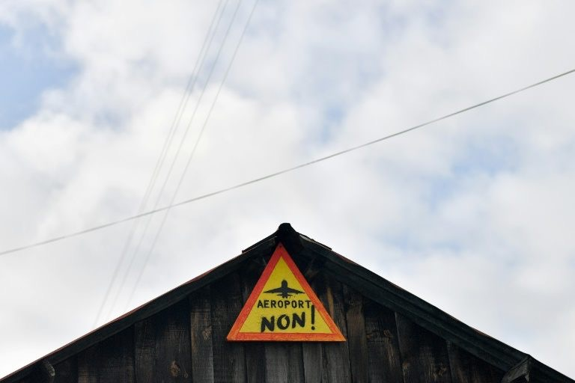
@AFP/archives: la ZAD (Zone à Défendre) .

Le Parlement égyptien veut légiférer contre l’athéisme
L’absence de croyance, déjà réprimée sous prétexte de blasphème ou de diffamation de la religion, pourrait devenir un crime à part entière

La lutte contre l’athéisme pourrait bientôt franchir un nouveau cap en Egypte. Amr Amroush, le président du comité religieux du Parlement égyptien, a annoncé, fin décembre 2017, la préparation d’un projet de loi criminalisant l’absence de croyance. Une initiative qui a reçu le soutien de la mosquée d’Al-Azhar, la plus haute autorité religieuse sunnite du pays. S’il venait à être adopté par le Parlement, le texte permettrait le recours à des peines de prison ou à des amendes.
En parallèle, elle prévoit une surveillance accrue sur Internet des sites et réseaux sociaux. « La répression sera plus dure et plus ciblée sur les athées », estime Mohammed Zaree, directeur du bureau égyptien de l’Institut du Caire pour les études sur les droits humains.

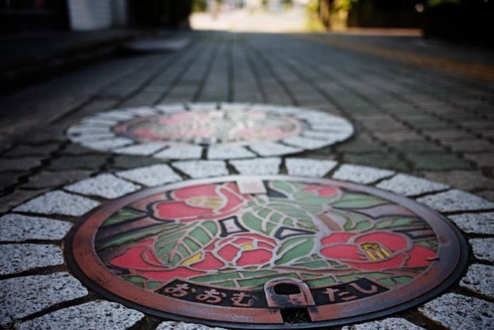
Au Japon, les trottoirs sont des oeuvres d'art

1700 communes du Japon sont dotées de modèles personnalisés et colorés de ces plaques de fonte pour embellir leurs espaces publics, voire attirer des touristes. Les motifs font généralement référence à l'histoire, à la géographie ou à des spécialités locales: un château fort pour Osaka (ouest), un pont emblématique enjambant la baie de Tokyo pour le port de Yokohama, ou le Mont Fuji pour la ville du même nom, située au pied du célèbre volcan.Ainsi, c’est plus de 95% des municipalités japonaises qui s’ornent de plaques décoratives dont le chiffre total dépasse les 19 000 plaques originales !

15/01/2018 - 17:02

La France va prêter la Tapisserie de Bayeux au Royaume-Uni

Chef d'oeuvre du Moyen-Âge et symbole quasi-millénaire des relations longtemps belliqueuses entre l'Angleterre et le continent, la célèbre Tapisserie de Bayeux va être prêtée par la France au Royaume-Uni, un geste fort pour renforcer les relations franco-britanniques en plein Brexit.

#AFP/archives

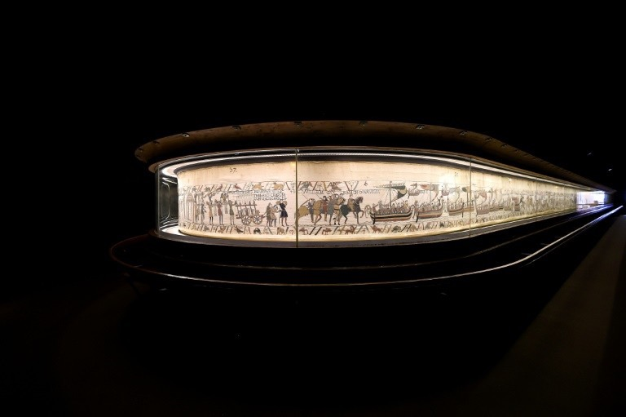



15/01/2018 - 17:58
La France vieillit et fait de moins en moins de bébés

AFP/Archives / PHILIPPE HUGUEN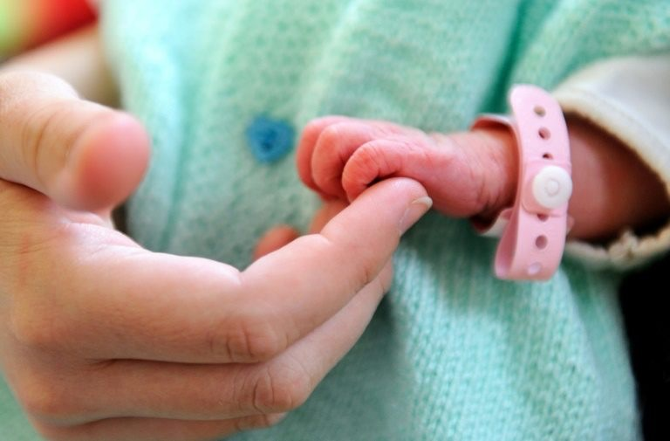

Avec plus de 67 millions d'habitants au 1er janvier, la population continue de progresser en France, mais à un rythme moins soutenu, en raison notamment d'une nouvelle baisse de la fécondité et d'une augmentation des décès, les générations du baby-boom vieillissant.

16/01/2018 - 09:42

Rohingyas: le Bangladesh a enregistré plus d'un million de réfugiés sur son territoire

Le Bangladesh a recensé plus d'un million de réfugiés rohingyas vivant dans les camps à la frontière avec la Birmanie, a indiqué mercredi le responsable du projet d'enregistrement officiel sur fond de préparatifs de retours de réfugiés.
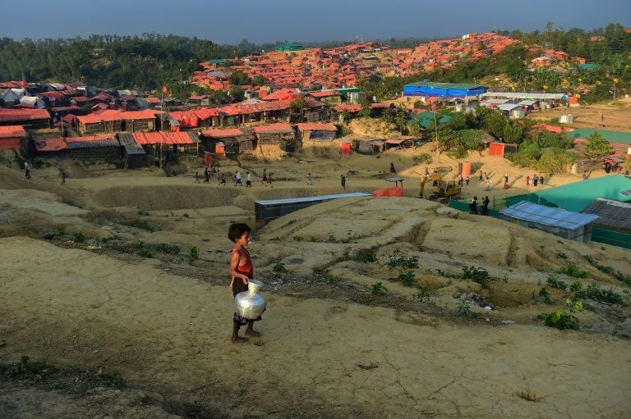
Le camp de réfugiés de Thankhali, le 25 novembre 2017 à Ukhia, au BangladeshAFP/ Munir UZZAMAN

Californie: soigner les enfants de la "maison de l'horreur" sera long


Des médias devant la maison devant la maison où des parents ont tenu leurs 13 enfants captifs, le 16 janvier 2018 à Perris, en Californie. afp.com/FREDERIC J. BROW

Une longue prise en charge sera nécessaire pour reconstituer psychologiquement des enfants affamés et enchaînés par leurs parents à leur domicile de Perris en Californie, ont averti mardi des experts.

Collectivité unique de Corse: Deuxième session de l’Assemblée

Adoption du règlement intérieur, constitution des commissions et désignation des élus qui siègeront dans les organismes publics : beaucoup de points techniques à l’ordre du jour de la deuxième session de l’Assemblée de Corse, ce mardi. Dans son discours inaugural, le président Jean-Guy Talamoni a érigé l’éducation en priorité politique, devant également faire l’objet de négociations avec l’Etat.

CorseMatin La deuxième session de l'Assemblée de Corse s'est tenue ce mardi à Ajaccio.

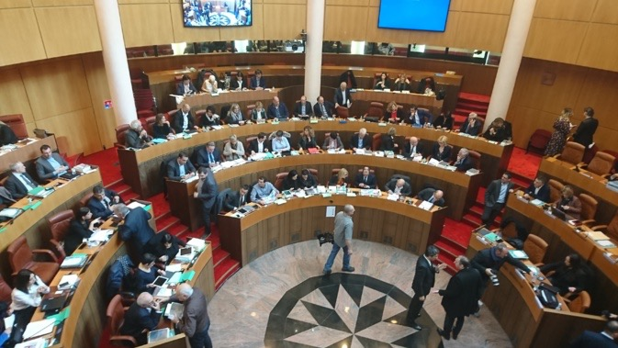

A Berlin, des chaussures-billets de métro font fureur


AFP / Odd ANDERSEN

Une foule s'arrachait mardi 500 paires de chaussures-billets vendues par la société de transport en commun berlinoise (BVG) pour voyager toute l'année sur une partie du réseau.
Depuis samedi, des dizaines d'aficionados faisaient déjà la queue, équipés de matériel de camping pour certains, devant les deux magasins vendant ces chaussures aux couleurs de certaines banquettes du métro berlinois, soit un dessin camouflage mêlant rouge, noir et bleu.
"Le plus intéressant c'est le ticket dedans et le fait qu'il n'y en a que 500 exemplaires. Je les garderai pour ma collection!", a affirmé Andreas Leu à l'AFP, emmitouflé dans un énorme sac de couchage rouge pour tenter de faire face aux températures frisant le négatif. Présent depuis samedi, il est venu spécialement de Leipzig (165 km de Berlin).

16/01/2018 - 12:53
Gastronomie: record historique d'exportations italiennes en 2017


@AFP /archives

Pâtes, prosciutto, mozzarella... L'Italie vient de battre un nouveau record d'exportations de sa gastronomie, avec plus de 41 milliards d'euros de produits alimentaires vendus à l'étranger en 2017, a annoncé mardi le principal syndicat agricole italien.

Brésil: Ronaldinho prend sa retraite, selon son frère


AFP
L'ancienne vedette du football brésilien Ronaldinho Gaucho s'apprête à prendre sa retraite sportive à l'âge de 37 ans, a indiqué mardi son frère et agent Roberto Assis au quotidien brésilien O Globo.

16/01/2018 - 10:32
Le prix BD Fnac à "Betty Boob" de Véronique Cazot et Julie Rocheleau

Le prix de la BD Fnac a été décerné mercredi à "Betty Boob" (Casterman) de Véronique Cazot (scénario) et Julie Rocheleau (dessin), un album pratiquement sans parole, à la fois drôle et émouvant, racontant l'histoire d'une femme atteinte d'un cancer du sein.
Raconter en BD le lendemain d'une ablation du sein, il fallait oser. Véronique Cazot et la Québécoise Julie Rocheleau ont relevé le défi avec brio. "Betty Boob" (on pense évidemment à la sexy Betty Boop des années 1930) est un album qui traite d'un sujet grave de façon joyeuse et souvent truculente mais toujours avec empathie.
L'album est monté comme un "slapstick", ces films muets des débuts du cinéma avec simplement des "cartons" de courts textes entre les différentes scènes sans parole. Véronique Cazot et Julie Rocheleau ont travaillé ensemble durant deux ans pour mettre au point leur album, sorti en septembre.

A Raqa, encore détruite et minée, des falafels redonnent le sourire aux habitants

Au pied d'un immeuble à la façade éventrée de Raqa, un employé confectionne des boulettes de pois chiches qu'il plonge dans l'huile frémissante. Dans l'ex-capitale des jihadistes en Syrie, les habitants peuvent depuis peu déguster les légendaires "Falafels du roi".

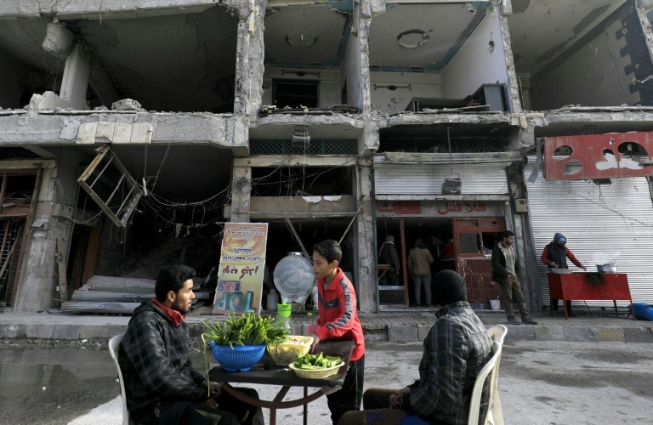
AFP / DELIL SOULEIMAN
Des Syriens sont attablés au célèbre restaurant "Falafels du roi" qui a récemment rouvert, à Raqa le 9 janvier 2018

Un petit attroupement d'hommes et de femmes attendent à l'entrée pour se faire servir. Le restaurant, une institution de la vie culinaire de Raqa depuis 40 ans, est resté ouvert quand les jihadistes se sont emparés de la ville en 2014.
Mais il y a un an, à l'approche des combats, il avait fermé ses portes.
Derrière son comptoir, le propriétaire étale de larges galettes de pain. Il écrase les falafels encore fumants, confectionnés notamment à partir de pois chiches et accompagnés de feuilles de salade et de tomates, avant d'arroser le tout d'une délicieuse sauce à base de sésame.
Sur le trottoir, près des monticules de gravats qui occupent un ancien jardin public, tables et chaises ont été installées pour accueillir les clients qui mordent dans leur sandwich à pleines dents.

15/01/2018 - 05:13

Une rixe entre bandes a fait un nouveau mort samedi soir à Paris: un adolescent de 15 ans a été mortellement poignardé en pleine rue dans un quartier très fréquenté de la capitale.
Les faits se sont déroulés entre 19H30 et 20H00 dans le XIe arrondissement de Paris, dans le quartier de la Bastille, entre la place Voltaire et le cimetière du Père Lachaise, rue de la Roquette, réputée pour ses nombreux bars et restaurants et très fréquentée à cette heure un samedi.
Selon les premiers éléments de l'enquête, confiée au 2e district de police judiciaire (DPJ) de Paris, une trentaine de jeunes appartenant à des bandes du XIe et du XXe arrondissement de Paris se sont opposés.
Au cours de la bagarre, dont les causes restaient pour l'heure inconnues, un adolescent de 15 ans a été grièvement blessé à l'arme blanche. Arrivés sur place, un passant puis des policiers et les secours ont tenté de porter assistance à la jeune victime avant que celle-ci ne soit transportée en urgence à l'hôpital de la Pitié Salpêtrière où son décès sera déclaré peu après 21H00.
Plusieurs témoins ont fait part à un journaliste de l'AFP de la rapidité à laquelle le drame s'est noué.

